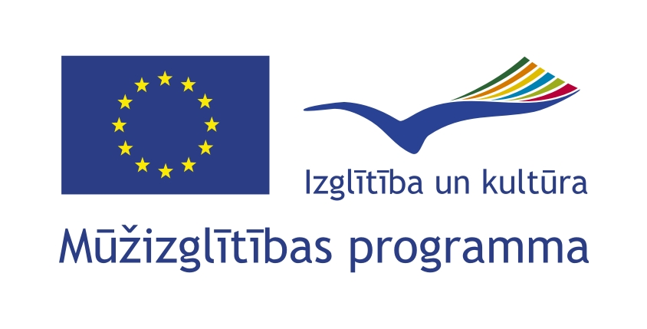 Jelgavas 4. vidusskolas Comenius programmas projekts
„Mana personība un karjera multikulturālā sabiedrībā”
līguma Nr.
2008-1-LV2-COM07-00040 1

27. martā 2009. gadā Jelgavas 4. vidusskolas skolēniem, kas ir iesaistījušies Comenisus projektā bija iespēja tikties ar Latvijas Brīvo arodbiedrību Savienības vadītāju pēteri Krīgeru, Jelgavas Konsultatīvā centra vadītāju Ligitu Brahmani un Labklājības ministrijas Darba departamenta direktora vietnieku Renārs Lūsis. Skolēni uzzināja par arodbiedrību nozīmi, par to, kas jāzina darba meklētājiem un piedalījās diskusijā un konkursā par darba aizsardzību.

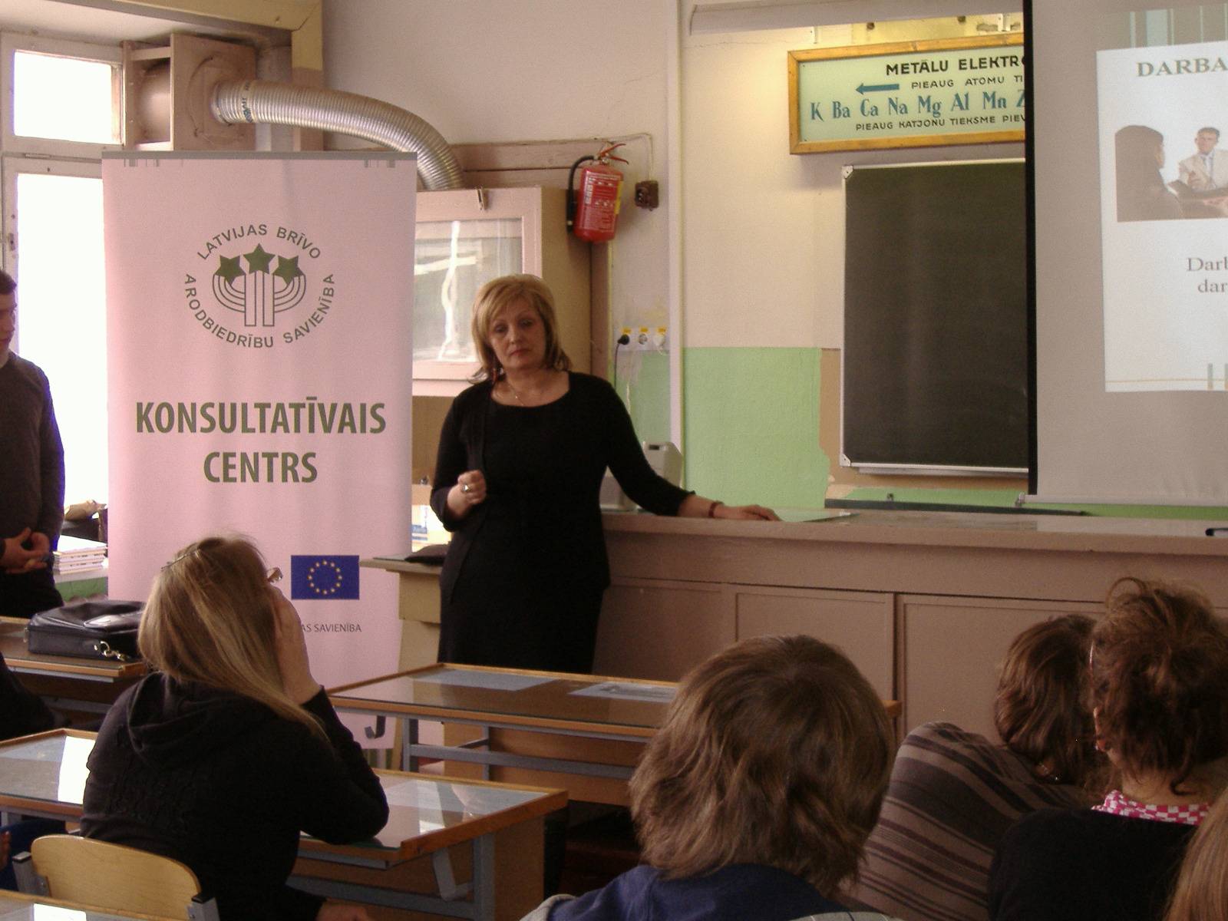 | 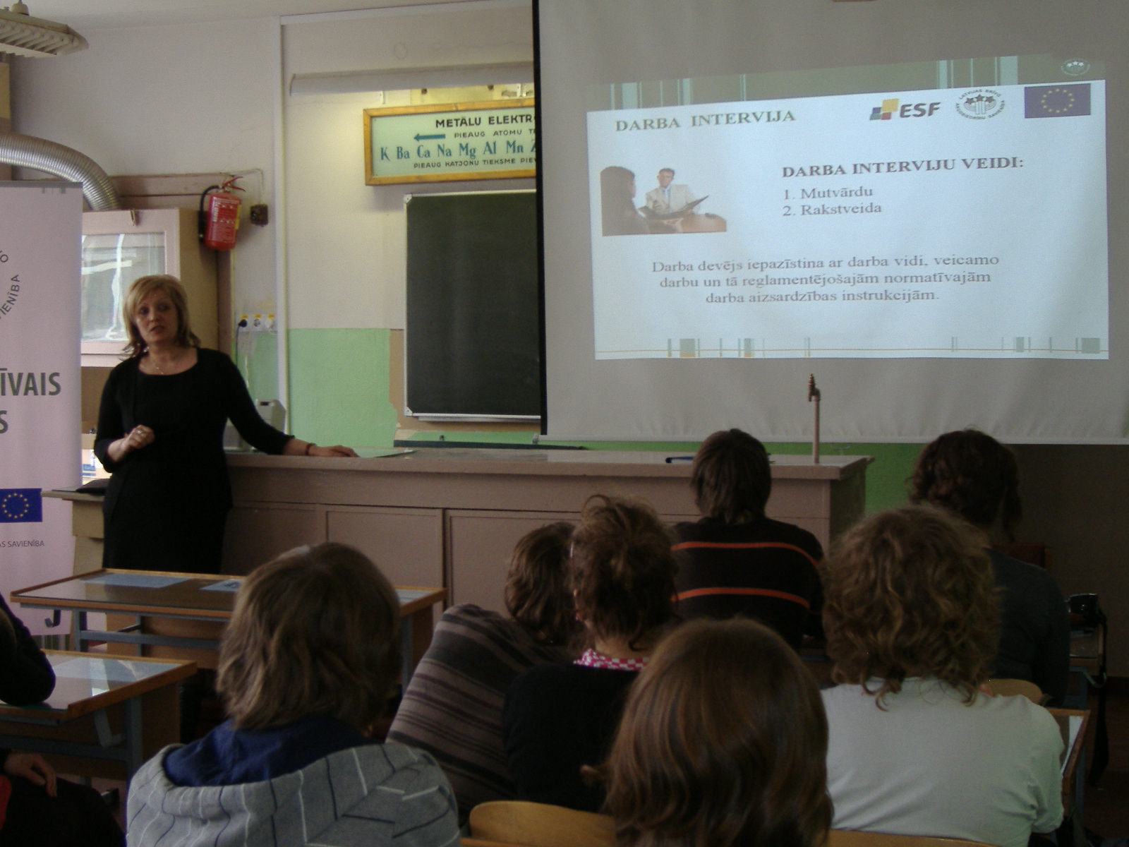
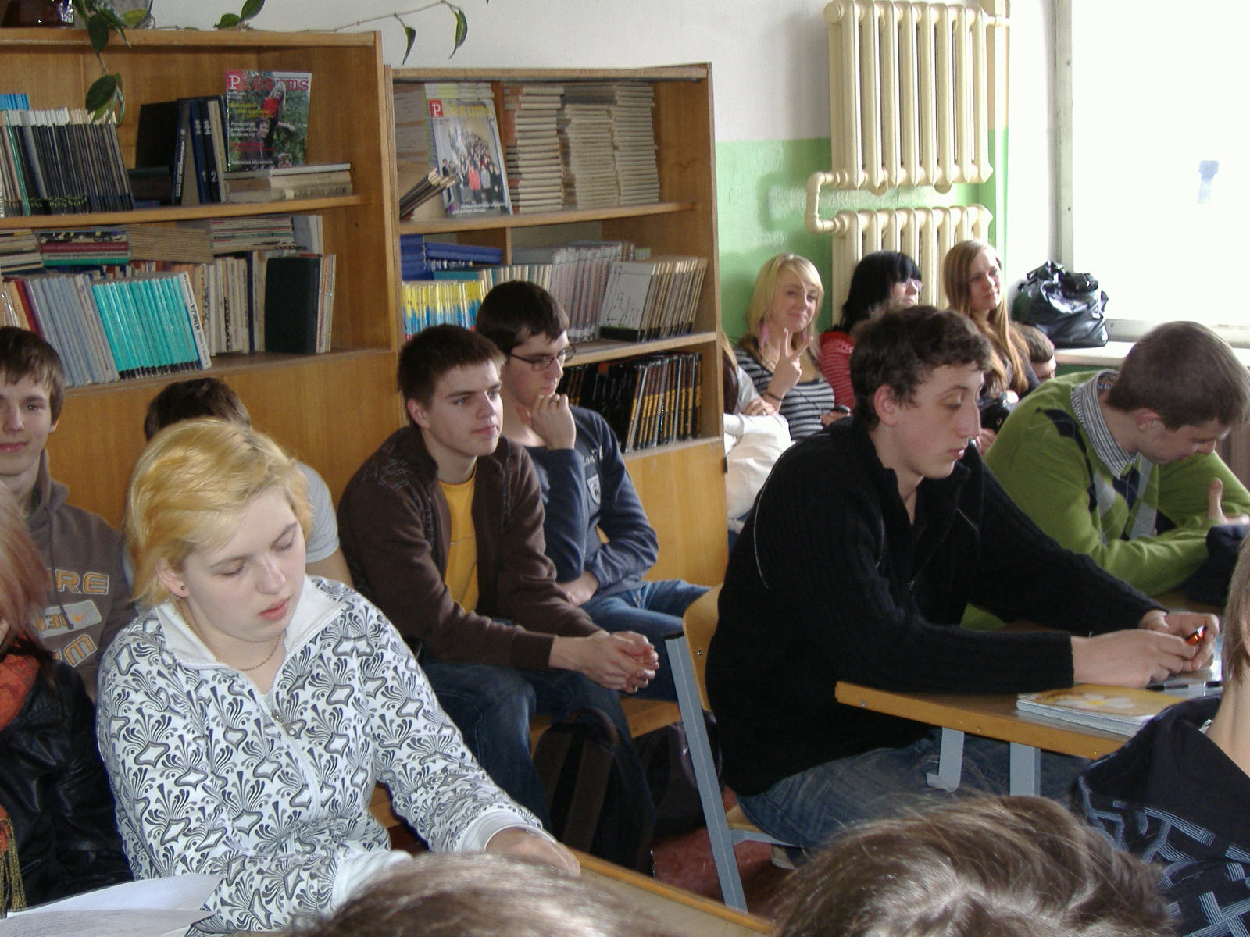 | 